AccentLamy
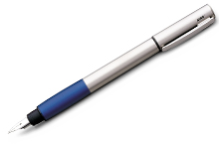  Accent ручка перьевая, арт. 095 AB  Lamy  4556,72 руб. палладий/синий алюминий | 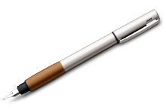  Accent ручка перьевая, арт. 095 BB  Lamy  4556,72 руб. палладий/дерево | 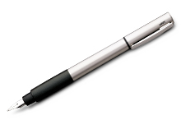  Accent ручка перьевая, арт. 095 KK  Lamy  3254,80 руб. палладий/черный
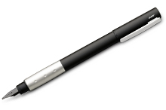  Accent ручка перьевая, арт. 097 AP  Lamy  4312,61 руб. черный матовый/алюминий | 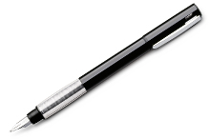  Accent ручка перьевая, арт. 098 PT  Lamy  11 310,40 руб. черный лак/платина | 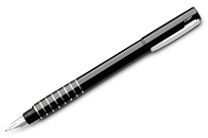  Accent ручка перьевая, арт. 098 LD  Lamy  11 310,40 руб. черный лак

Al-starLamy
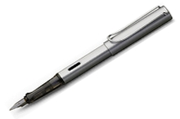  Al-star graphit ручка перьевая, арт. 026  Lamy  1790,14 руб. графит | 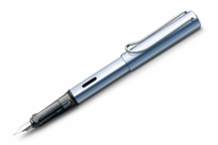  Al-star silverblue ручка перьевая, арт. 027  Lamy  1383,29 руб. синий металлик | 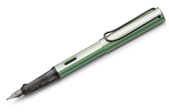  Al-star ручка перьевая, арт. 024  Lamy  1383,29 руб. серебристо-зеленый

CP 1Lamy
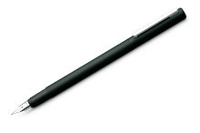
CP1 ручка перьевая, арт. 056
Lamy
2807,27 руб. черный

DialogLamy
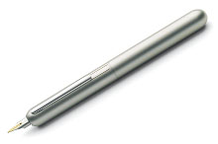
Dialog3 РП , арт. 074-EF
Lamy
17 901,40 руб. 0

LogoLamy
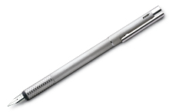
Logo ручка перьевая, арт. 006
Lamy
1586,72 руб. стальной матовый

STLamy
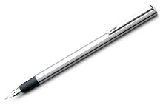
ST ручка перьевая, арт. 045
Lamy
2400,42 руб. стальной

StudioLamy
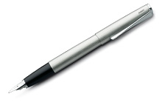  Studio ручка перьевая, арт. 065  Lamy  3336,17 руб. стальной | 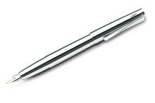  Studio РП platinum (глянцевая), арт. 069  Lamy  17 087,70 руб. 0

